Story简要描述

拟制: | 吴艳 |  | 日期： | 2016-03-24
评审: | XXX,XXX,XXX |  | 日期：
审核: |  |  | 日期：
修订记录
日期 | 修订版本 | 修改描述 | 作者
2016-03-24 | 1.0 | 初稿完成 | xxx

目录
Story简要描述 1
1 概述 5
1.1 目的 5
1.2 说明 5
1.3 接口 5
1.4 规格 5
1.5 功能约束 5
2 简单设计 5
2.1 场景 5
2.2 逻辑或流程 5
2.3 界面参数 5
2.4 其它 5
3 测试设计 6
3.1 测试规格 6
3.1.1 场景分析 6
3.1.2 功能分析和设计（要求包含正常功能和异常情况） 6
3.1.3 性能分析和设计 6
3.1.4 可靠性分析和设计 6
3.1.5 兼容性分析和设计 7
3.1.6 可服务性分析和设计 7
3.1.7 安全性分析和设计 7
3.1.8 稳定性/压力测试设计 7
3.1.9 与其它story和特性交互分析和设计 7
3.2 可测试性分析 7
3.3 自动化分析和设计 7
3.4 详细测试方法 8
3.4.1 详细设计 8
3.4.2 验收测试用例 8

概述

目的
通过OM快速安装部署SequoiaSQL OLAP，方便用户使用。

说明
通过OM页面，用户可以选择SequoiaSQL OLAP业务类型安装部署；同时可以在对应业务界面实现对该业务的卸载操作。

接口
“功能分析和设计章节”描述涉及接口信息。

规格
无

功能约束
必选（描述Story应用场景、使用方法上的各种限制条件）
安装部署场景存在如下约束：
1、对应sequoiasql的run包要放在指定目录下。
2、SequoiaSQL OLAP分为Master和Segment两类节点，其中Master节点有Standby节点（备节点）。Master节点有且仅有一个，Standby节点有0或1个，Master节点和Standby节点不能在同一个主机上。
3、Segment节点有1个或多个，在同一个主机上最多只能有一个Segment节点。
4、Master节点（或Standby节点）和Segment节点可以在同一个主机上。

简单设计

场景
主要有两个应用场景：
- 通过OM界面执行SequoiaSQL OLAP安装部署
- 通过OM界面执行SequoiaSQL OLAP卸载

逻辑或流程
SequoiaSQL OLAP部署如下：
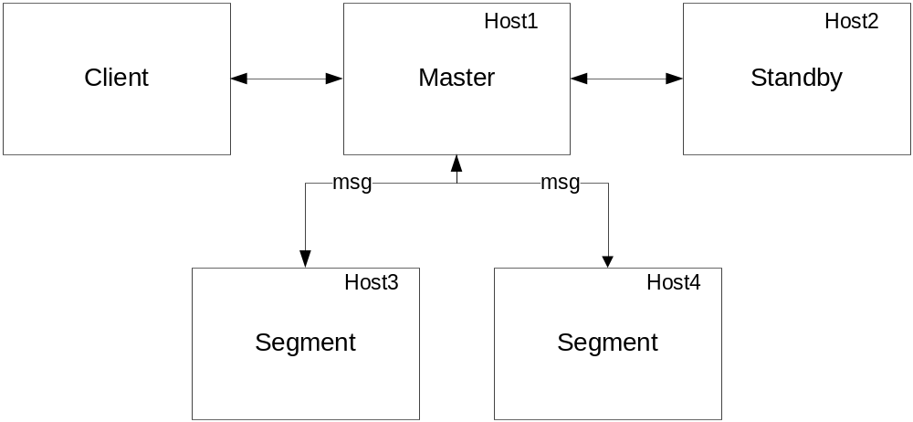
1、SequoiaSQL OLAP安装步骤：
- 主机间配置信任关系，用于SSH免密码登陆；
- 在各主机上安装SequoiaSQL OLAP；
- 在master节点上配置参数和segment节点；
- 初始化SequoiaSQL OLAP集群（执行ssql init cluster）。
- 检查HDFS URL有效性；
- 初始化master节点；
- 启动master节点；
- 初始化standby节点（可选）；
- 启动standby节点（可选）；
- 初始化segment节点；
- 启动segment节点。
2、SequoiaSQL OLAP卸载步骤：
- 停止SequoiaSQL OLAP集群（执行ssql stop cluster）；
- 在各主机上卸载SequoiaSQL OLAP；
- 在各主机上删除数据目录。

界面参数
非必选（涉及到界面修改或新增界面时必选）
OLAP模板项：
Name | deploy_standby | segment_num
Type | bool | int
Default | false | 3
Valid | true,false | 1-
Display | select box | edit box
Edit | true | true
Desc | Wether deploy standby | Segment Number
Level | 0 | 0
WebName | Standby | Segment Number
business配置项：
Name | WebName | Type | Default | Valid | Display | Edit | Desc | Level
master_host | Master Host | string |  |  | edit box | true | Master Host | 0
master_port | Master Port | port | 5432 | 1000-65535 | edit box | true | Master Port | 0
standby_host | Standby Host | string | none |  | edit box | true | Standby Host | 0
master_dir | Master Data Directory | string | ~/sequoiasql-data-directory/masterdd |  | edit box | true | Master Data Directory | 0
master_temp_dir | Master Temporary Directory | string | /tmp |  | edit box | true | Master Temporary Directory | 0
hdfs_url | HDFS URL | string |  |  | edit box | true | HDFS URL | 0
segment_hosts | Segment Hosts | string | localhost |  | edit box | true | Segment Hosts | 0
segment_port | Segment Port | port | 40000 | 1000-65535
segment_dir | Segment Data Directory | string | ~/sequoiasql-data-directory/segmentdd |  | edit box | true | Segment Data Directory | 0
segment_temp_dir | Segment Temporary Directory | string | /tmp |  | edit box | true | Segment Temporary Directory | 0

其它
非必选（可根据story自行添加章节，如错误码设计、命令行参数说明等）

测试设计

测试规格

场景分析
- 通过OM界面执行SequoiaSQL OLAP安装部署
用户可以通过OM界面，进行可视化安装部署SequoiaSQL OLAP。
- 通过OM界面执行SequoiaSQL OLAP卸载
通过OM界面，在业务列表中选择对应卸载业务执行卸载。

功能分析和设计（要求包含正常功能和异常情况）
本story主要完成通过OM界面实现SequoiaSQL OLAP的安装部署和卸载。由于OM界面和后台server端分别设计实现功能，界面需求目前还不确定，所以本次story设计主要针对后台业务处理（调用rest API），OM界面业务功能后续再另行分析。
一.安装SequoiaSQL OLAP
安装SequoiaSQL OLAP涉及的rest API如下：
1）获取business列表：
增加新的业务类型sequoiasql
REST：cmd=list business type
2）获取business模板配置
REST：cmd=get business template&BusinessType=sequoiasql
3）配置business：
生成配置信息后要进行参数校验。
REST：cmd=get business config & TemplateInfo={"ClusterName":"myCluster","BusinessType":"sequoiasql","BusinessName":"mySQL","DeployMod":"OLAP","Property":[{"Name":"deploystandby","Value":false},{"Name":"segmentnum","Value":"3"}], "HostInfo":null}]}
4）安装business
REST：
cmd=add business&ConfigInfo={"ClusterName":"myCluster","BusinessType":"sequoiasql","BusinessName":"b1","DeployMod":"OLAP", "Config": [{"master_host":"centos-lwc","master_port":5432,…}]}
OMSvc向本地主机的omagent发送安装部署任务。
在omagent上增加SequoiaSQL OLAP的安装部署脚本(js)，包括：
- 建立多个主机之间的信任关系，使SSH免密码登陆；
- 在各个主机上检查配置的有效性；
- 复制run包到各个主机上执行安装；
- 在master节点上配置SequoiaSQL OLAP；
- 在master节点上初始化集群。
SequoiaSQL OLAP的安装部署，从开始到结束是由每阶段的事件来触发控制流程处理，即可以看成一系列的操作到生效的过程；因此采用场景法进行分析，按业务处理流程提取基本流和备选流，将调用rest API接口处理业务整合成一个完整的安装流程进行测试；其中涉及到的参数校验功能统一做参数校验测试，不在场景中测试。
场景设计基本流和备选流如下：
基本流：SequoiaSQL OLAP安装成功（涉及rest API如下：获取business列表-获取business模板配置-配置business-安装business）
备选流1：获取business列表失败
备选流2：获取business模板配置失败
备选流3：segment数超过主机个数
备选流4：Master节点和Standby节点在同一个主机上
备选流5：主机上部署多个segment节点
备选流6：SequoiaSQL OLAP安装包不存在
备选流7：启动节点失败

从基本流开始，将基本流和备选流结合起来，可确定以下用例场景：
场景1—成功安装SequoiaSQL OLAP | 基本流
场景2—获取business列表失败 | 基本流 | 备选流1
场景3—获取business模板配置失败 | 基本流 | 备选流2
场景4—segment数超过主机个数 | 基本流 | 备选流3
场景5-- Master节点和Standby节点在同一个主机上 | 基本流 | 备选流4
场景6—主机上部署多个segment节点 | 基本流 | 备选流5
场景7—sequoiaSQL OLAP安装包不存在（run包不在指定路径） | 基本流 | 备选流6
场景8—启动节点失败（节点初始化失败） | 基本流 | 备选流7
场景9—启动节点失败（节点启动失败） | 基本流 | 备选流7

二.卸载SequoiaSQL OLAP
卸载SequoiaSQL OLAP涉及的rest API如下：
卸载business
REST：cmd=remove business&BusinessName=b1
OMSvc向本地主机的omagent发送安装命令。
在omagent上增加SequoiaSQL OLAP的卸载脚本(js)。
SequoiaSQL OLAP的卸载流程是由每阶段的事件来触发控制流程处理；因此采用场景法进行分析，按业务处理流程提取基本流和备选流。对备选流中涉及异常处理采用等价类方法设计。
场景设计基本流和备选流如下：
基本流：SequoiaSQL OLAP卸载成功（停止集群—在各主机上执行卸载—在各主机上删除数据目录）
备选流1：停止集群失败
备选流2：连接主机失败
备选流3：卸载SequoiaSQL OLAP失败
备选流4：删除数据目录失败
从基本流开始，将基本流和备选流结合起来，可确定以下用例场景：
场景1-- SequoiaSQL OLAP卸载成功 | 基本流
场景2—停止集群失败 | 基本流 | 备选流1
场景3—连接主机失败 | 基本流 | 备选流2
场景4—卸载SequoiaSQL OLAP失败 | 基本流 | 备选流3
场景5--删除数据目录失败 | 基本流 | 备选流4

三、参数校验
安装过程中涉及多个配置文件操作，需要对用户输入的配置信息分别进行参数校验测试，采用等价类和边界值方法设计参数取值，涉及参数校验规则和测试点如下：
参数名 | 参数项 | 校验规则 | 有效数据 | 无效数据
deploystandby | Type | bool
 | Default | false
 | Valid | true,false
 | Display | select box
 | Edit | true
 | Desc | Wether deploy standby
 | Level | 0
 | WebName | Standby
segmentnum | Type | int
 | Default | 3
 | Valid | 1-
 | Display | edit box
 | Edit | true
 | Desc | Segment Number
 | Level | 0
 | WebName | Segment Number
business | master_host | String
 | master_port | - String  - 默认值5432  3、范围：1000-65535
 | standby_host | string[]
 | master_dir | - String  - 默认值：  ~/sequoiasql-data-directory/masterdd
 | master_temp_dir | - String  - 默认值：/tmp
 | hdfs_url | String
 | segment_hosts | - String  - 默认值：localhost
 | segment_port | - String  - 默认值40000  3、范围：1000-65535
 | segment_dir | - String  - 默认值：  ~/sequoiasql-data-directory/segmentdd
 | segment_temp_dir | - String  2、默认值：/tmp

性能分析和设计
无

可靠性分析和设计
安装和卸载场景不涉及sequoiaSQL业务功能，故不需要考虑可靠性测试，在异常场景中覆盖涉及可靠性的测试点，如网络故障等

兼容性分析和设计
sequoiadbSQL需要在不同版本的操作系统上安装验证，对sequoiadbSQL支持的操作系统版本需要分别验证。

可服务性分析和设计
本story不对OM界面安装功能进行设计，对于后台server端安装处理流程，只考虑提示信息可指导性（包括成功和失败提示信息），测试安装功能时在检测点中覆盖验证。

安全性分析和设计
无

稳定性/压力测试设计
无

与其它story和特性交互分析和设计
无

可测试性分析
本轮迭代界面需求未确定，主要通过调用rest API接口测试安装功能，

自动化分析和设计
由于安装/卸载功能和业务功能无依赖，且验证后功能相对比较稳定，同时业务功能测试时会覆盖安装基本功能，所以不考虑自动化测试。

详细测试方法

详细设计
对于用例数多，可按照前面的测试分析分类列出测试方法，如用例数较少可在一个表格中列出针对各测试规格的详细测试方法

测试规格 |  | 测试数据设计要求 | 观察点
编号 | TS001
场景
规格描述：
参数：
编号 | TS002
场景
规格描述：
参数：
编号 | TS003
功能
规格描述：
参数

验收测试用例
挑选详细设计中的一级用例执行通过后可以满足story转测试

编号 | 预置数据 | 预期结果 | 实际结果
TS001
TS003

